

1º DAW VIRTUAL

LMSGI-actividad3-nme

HTML-CSS

Nuria Martin Escudero

*Actividad3_NuriaMartin.pdf*

**INDICE**

1. EJERCICIOS DE MARCADO DE TEXTO y CSS 2

1.1. EJERCICIO TEXTO CSS 01 2

1.2. EJERCICIO TEXTO CSS 02 2

1.3. EJERCICIO TEXTO CSS 03 3

1.4. EJERCICIO TEXTO CSS 04 3

1.5. EJERCICIO TEXTO CSS 05 4

1.6. EJERCICIO TEXTO CSS 06 4

1.7. EJERCICIO TEXTO CSS 07 5

1.8. EJERCICIO TEXTO CSS 08 5

1.9. EJERCICIO TEXTO CSS 09 6

1.10. EJERCICIO TEXTO CSS 10 7

1. CÓDIGOS 7

# EJERCICIOS DE MARCADO DE TEXTO y CSS

## EJERCICIO TEXTO CSS 01

En este ejercicio use las 6 etiquetas encabezado de **<h1>** a <**h6**> y los referencie al archivo de estilos donde definí sus colores como estilos

## EJERCICIO TEXTO CSS 02

En el HTML he referenciado los distintos estilos para subrayado por encima de los textos, dos tipos de fuentes tamaños y colores.

## EJERCICIO TEXTO CSS 03

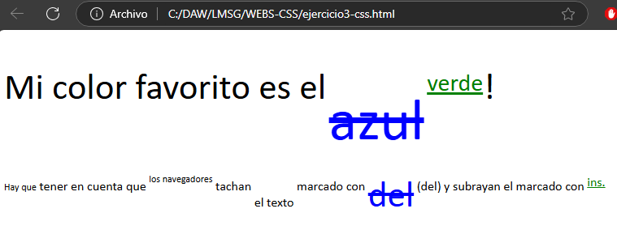

En este ejercicio el archivo CSS he creado varios estilos de texto, y luego los he aplicado en el HTML, con la clase “class”.

## EJERCICIO TEXTO CSS 04

En este ejercicio en los estilos de los textos, he insertado también el fondo con la etiqueta *blackground-color.* Y para la dirección de correo, justifique el texto a la derecha del párrafo con la *etiqueta text-align.*

Por otra parte, estoy poniendo el tamaño de los textos con porcentajes referentes a la fuente principal.

## EJERCICIO TEXTO CSS 05

Aquí inserte los logos y en los estilos, con la clase *imagen-integrada* para que quede todo en un bloque y se pueda escribir a la derecha de la imagen.

## EJERCICIO TEXTO CSS 06

En este ejercicio es similar al anterior. He creado un estilo para poder escribir tres frases desplazadas a la derecha y separadas entre si con la etiqueta *line-height*

## EJERCICIO TEXTO CSS 07

Este ejercicio es mas largo pero solo hice el pantallazo del ejercicio aunque tengo HTML completo. Puse en los estilos un fondo para toda la web y encima los párrafos con otro color. No puse en el archivo de estilos fue la etiqueta *mark* que hace un fondo de texto de color amarillo por defecto., ni la etiqueta *strong* para poner el texto en negrita.

## EJERCICIO TEXTO CSS 08

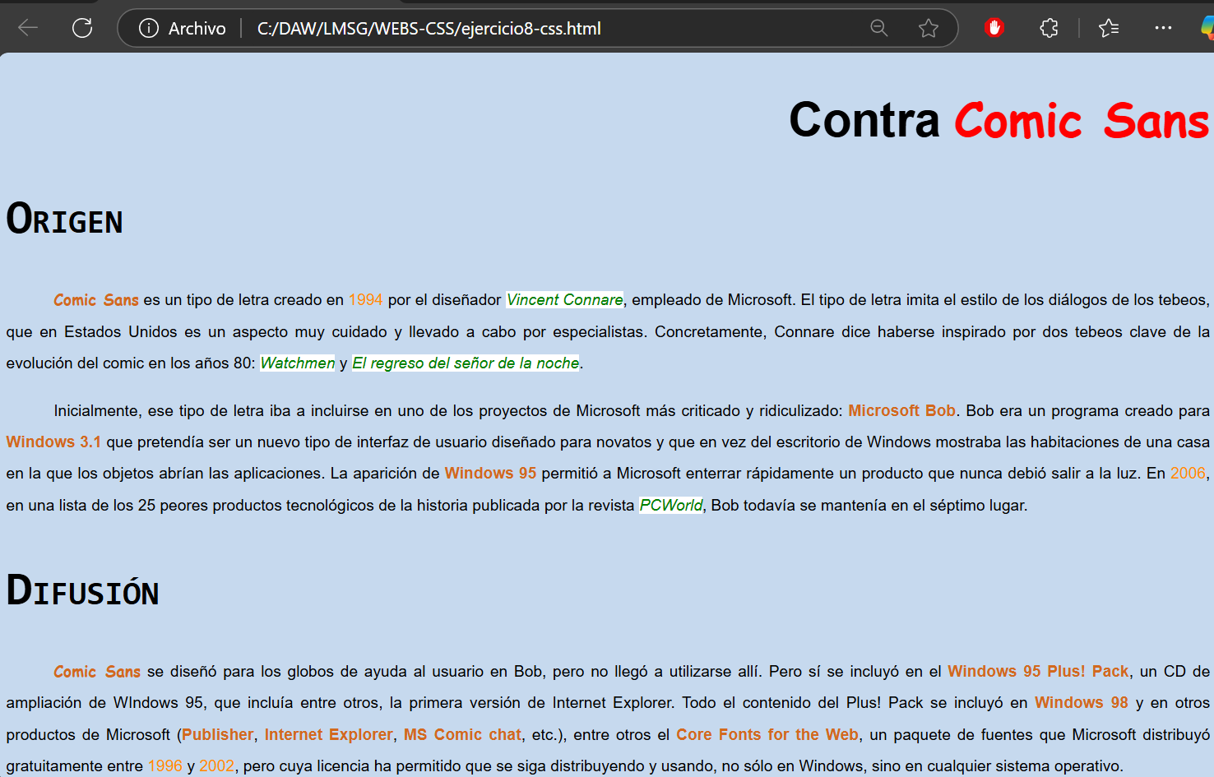

En este ejercicio use varios estilos de tipo de texto, colores, fondos de texto, negrita, y el h1 lo coloque a la derecha de la web con *text-align: justify.*

## EJERCICIO TEXTO CSS 09

En este ejercicio use la etiqueta de *cite* para los títulos de las obras de Virgilio. Para las fuentes, cree una carpeta f*uentes* de importe las fuentes con *Font-face*. También podría hacerlas traído haciendo referencia en el HTML a la web de donde las descargue con la etiqueta *<link href “ https://.....................” rel”stylesheet”>.*

## EJERCICIO TEXTO CSS 10

En este ejercicio hice lo mismo que el anterior pero cambie el color del fondo y use tres tipos de fuentes distintas que referencie igual que el anterior, y están guardadas en la carpeta de fuentes

# CÓDIGOS

Este es el link de GitHub con todos los archivos diseñados para la tarea:

URL: https://github.com/nuria-martin/LMSGI-tarea2-nme.git